Navigatiesysteem
De keuze is gevallen op een TomTom GO 720, zonder TMC. Displaygrootte is 480×272? Heeft 2GB intern geheugen, eventueel te *vervangen* door een SD kaart.
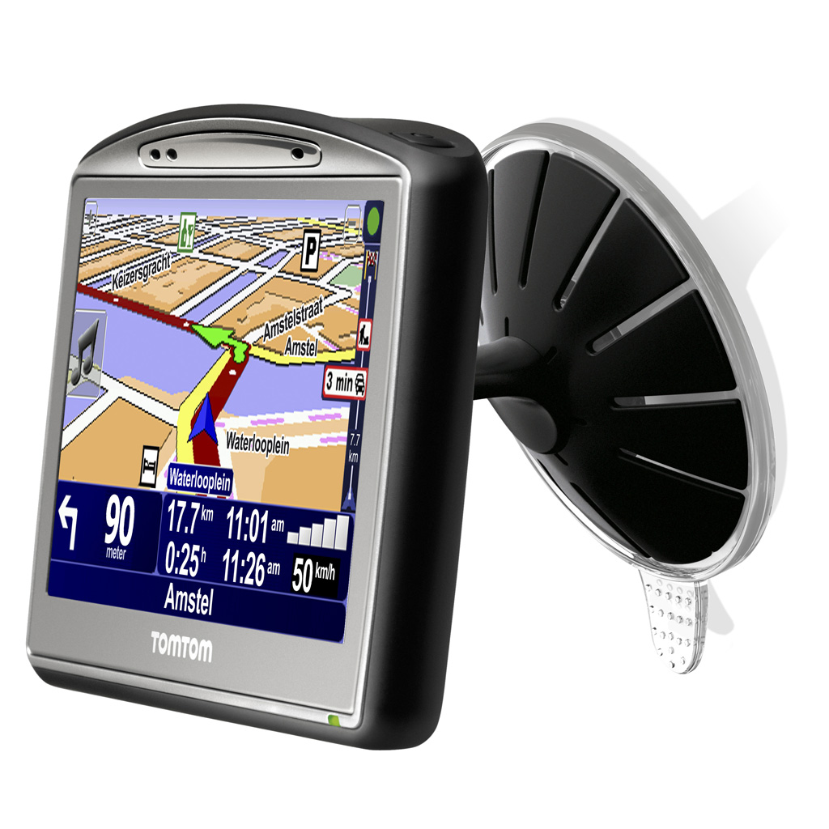TomTom GO 720 met bijbehorende zuignap
- Mijn Tomtom
- Handleiding
- Consumenten info/reviews
  - Kieskeurig
  - Tweakers.net PriceWatch
  - http://www.gps.nl/navigatie_test_anwb.html
  - http://www.consumentenbond.nl/test/auto_reizen/vervoer/autonavigatiesystemen_systeem/onze_test/productvergelijker/
  - http://www.kieskeurig.nl/nl/product.nsf/doc/navigatie.htm
  - http://jouwnav.nl/

Tomtom account
- Email adres is het xs4all adres van Piet en Corrie
- Password is hetzelfde als van de xs4all account

Flitspalen
Liefst een instelling waarbij TomTom alleen herrie gaat maken als je bij een flitspaal in de buurt komt en te hard rijdt.
- Handleiding flitspalen
- Handleiding geluiden

Nummertjes
Model # | GO720 (4M00.002)
Navigatiesysteem code | AK7SQAALT6 (device unique ID)
Serie# | M62347B06129
Maps | Western Europe 720.1803
Free services | FQP554SKH6 (latest map guaraantee en Mapshare)

Actieve houder
Even gekeken naar een manier om een houder te werken in het dashboard, met aansluiting voor de oplader. De grote speler op dit terrein is Brodit. Zij bieden de afgebeelde clip aan. Inclusief bevestigingsplaat voor in de auto komt dat op €80. Maar dan heb je ook wat. Voor de Tucson zijn schroefloze montageplaten beschikbaar voor de ventitatieroosters. Er is er een voor het linker ventilatierooster, 1 voor het ventilatierooster links-midden, en 1 net rechts van de ventielatieroosters. Zie http://www.brodit.com/static/productlisting.jsp?parent=s101.
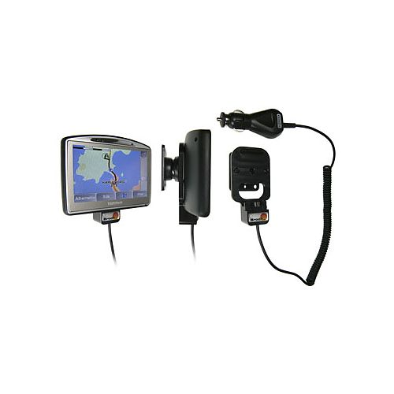Actieve houder

